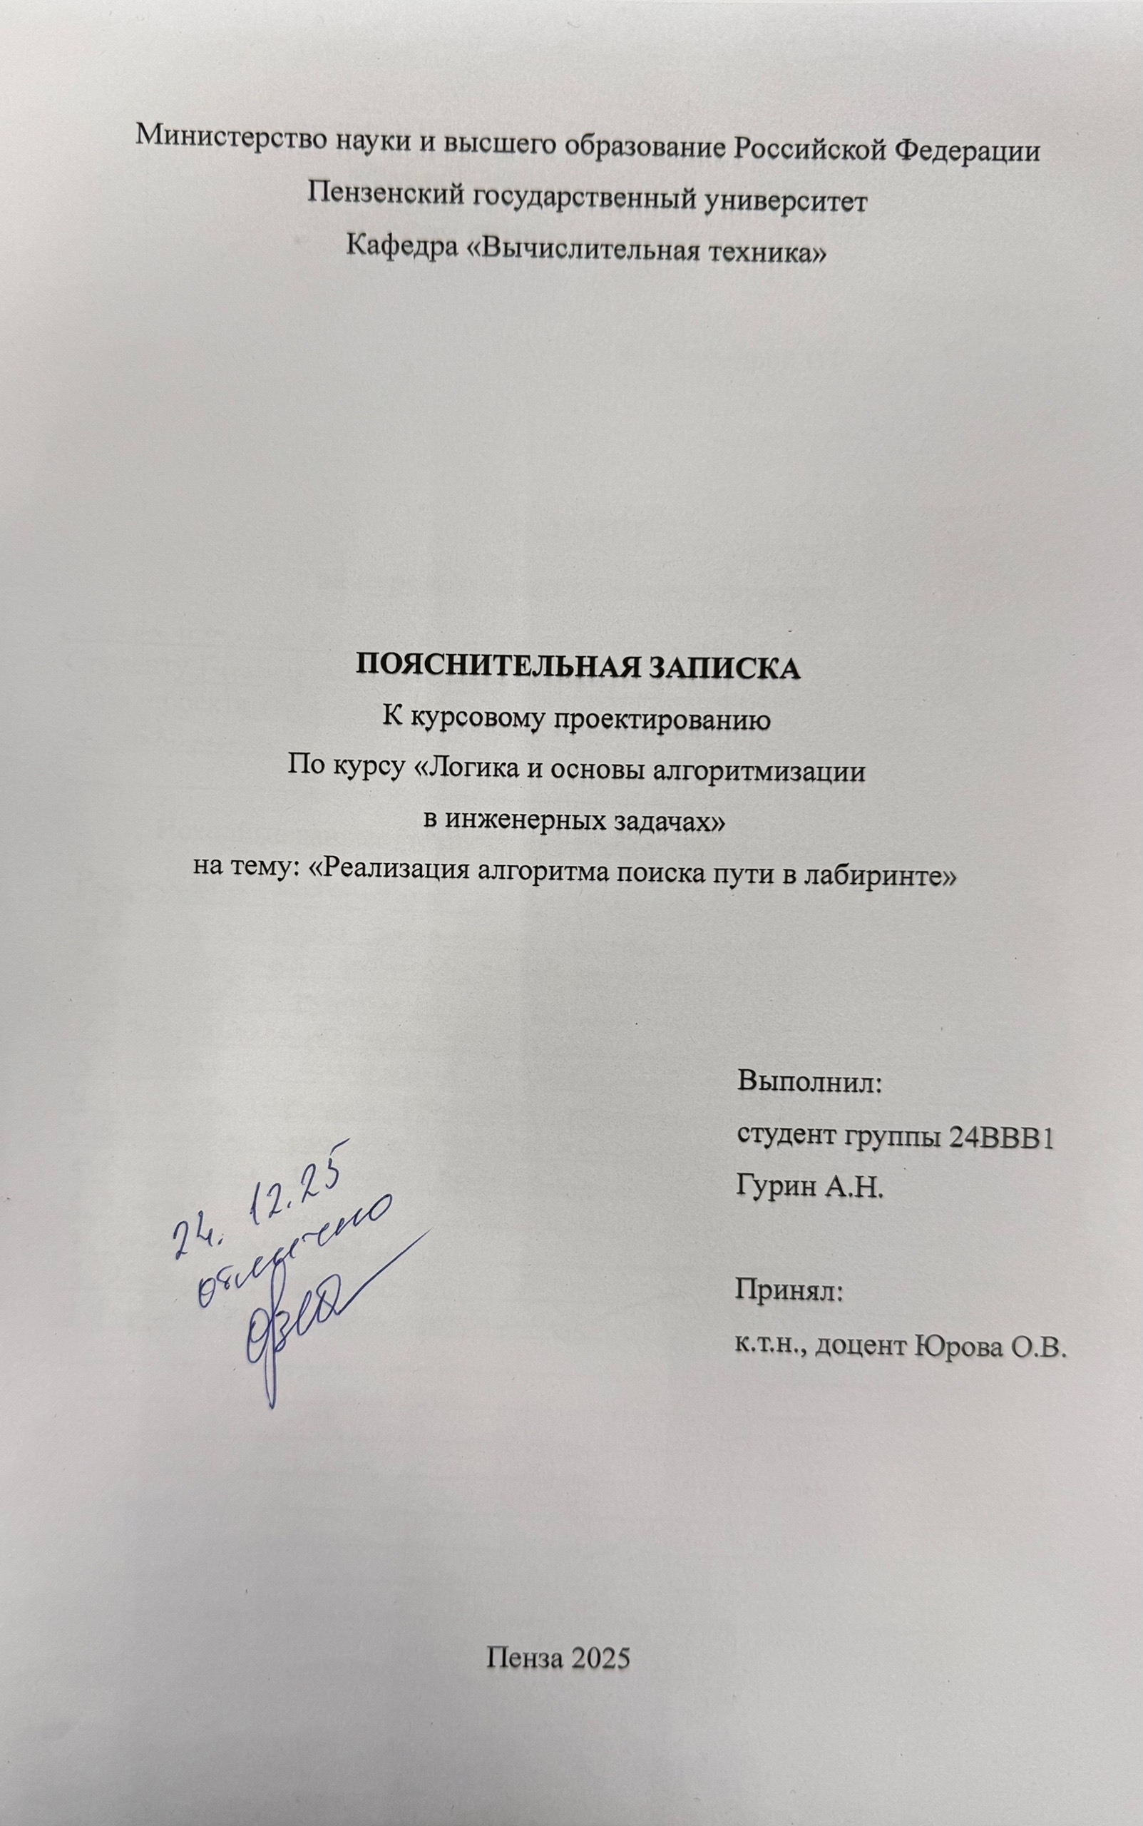



Содержание
Реферат 5
Введение 6
1 Постановка задачи 8
2 Теоретическая часть 9
3 Описание программы 11
3.1 Структура программы 11
3.2 Основные функции и переменные программы 13
4 Тестирование 27
Заключение 37
Список использованных источников 38
Приложение А (Листинг программы) 39
Приложение А1.main.c 39
Приложение А1.algoritm.c 42
Приложение А1.data_struct.c 46
Приложение А1.interface.c 47
Приложение А1.maze.c 48
Приложение А1.algoritm.h 51
Приложение А1.data_struct.h 51
Приложение А1.interface.h 52
Приложение А1.maze.h 52
Приложение Б(Блок схема) 53

Реферат

Отчёт содержит 52 страниц, 10 рисунков, 1 диаграмма, 2 таблицы
ГРАФ, ТЕОРИЯ ГРАФОВ, ЛАБИРИНТ, ПОИСК В ГЛУБИНУ, ПОИСК В ШИРИНУ, КРАТЧАЙШИЙ ПУТЬ, АЛГОРИТМЫ ПОИСКА
Цель исследования — разработка программы на языке C, реализующей и сравнивающей два классических алгоритма поиска пути в лабиринте: поиск в ширину (BFS) и поиск в глубину (DFS).
В работе рассмотрены теоретические основы алгоритмов BFS и DFS. Разработана программа с консольным интерфейсом, позволяющая генерировать случайные лабиринты, загружать их из файлов, выполнять поиск пути обоими алгоритмами и сравнивать их эффективность. Реализованные алгоритмы корректно находят путь от начальной до конечной точки для связных лабиринтов, причём BFS гарантированно находит кратчайший путь.

Введение

Поиск пути в лабиринте представляет собой классическую задачу компьютерных наук, которая находит широкое применение в различных областях — от разработки игр и робототехники до сетевой маршрутизации и логистики. Эта задача является фундаментальной для понимания алгоритмов обхода графов и исследования эффективности различных стратегий поиска в пространстве состояний. Разработка программного обеспечения, позволяющего сравнивать и анализировать различные алгоритмы поиска пути, имеет важное значение как для образовательных целей, так и для практического применения в системах искусственного интеллекта.
Основные алгоритмы поиска пути можно классифицировать по их стратегии обхода пространства поиска:
- Поиск в ширину (Breadth-First Search, BFS) — систематический метод, исследующий все вершины на текущем расстоянии от старта перед переходом к вершинам на большем расстоянии, гарантирующий нахождение кратчайшего пути по количеству шагов.
- Поиск в глубину (Depth-First Search, DFS) — стратегия, которая углубляется по одному направлению до достижения тупика или цели, после чего возвращается для исследования альтернативных ветвей.
- Двунаправленный поиск — оптимизация, при которой поиск ведётся одновременно от старта и от финиша, встречаясь в середине.
- Жадные алгоритмы и A* — методы, использующие эвристики для направления поиска в сторону цели, что может значительно сократить время решения.
Целью данной курсовой работы является разработка программы на языке C, реализующей и сравнивающей два классических алгоритма поиска пути в лабиринте: поиск в ширину (BFS) и поиск в глубину (DFS). Программа предоставляет возможность генерации случайных лабиринтов, их сохранения и загрузки, визуализации процесса поиска пути и сравнительного анализа эффективности реализованных алгоритмов.
В качестве среды разработки выбрана Microsoft Visual Studio 2022. Она является современной интегрированной средой разработки, предоставляющей нужные инструменты для написания, отладки и тестирования программ на языке C.

1 Постановка задачи

Требуется разработать программу на языке C, реализующую и сравнивающую два классических алгоритма поиска пути в двумерном лабиринте: поиск в ширину (BFS) и поиск в глубину (DFS).
Лабиринт для обработки может быть задан несколькими способами. Во-первых, его можно сгенерировать автоматически. Для этого пользователь указывает размеры лабиринта и процент заполнения стенами. Во-вторых, программа позволяет загрузить структуру лабиринта из заранее подготовленного текстового файла. Важным условием для корректной работы алгоритмов является наличие хотя бы одного пути от стартовой точки к конечной.
Программа должна выполнять несколько основных задач. Самое главное — корректно реализовать алгоритмы BFS и DFS для поиска пути в лабиринте. BFS должен находить кратчайший путь по количеству шагов, а DFS — любой существующий путь от начальной до конечной точки. Управление будет осуществляться через текстовое консольное меню. На экран можно вывести графическое представление лабиринта с отмеченным найденным путём, а также итог работы алгоритмов — длину найденного пути и время выполнения. Все данные и результаты можно сохранять в файлы.
Итоговый набор функций программы включает: создание случайного лабиринта с гарантированным существованием пути, работу с файлами, отображение лабиринта, поиск пути обоими алгоритмами, сравнительный анализ их эффективности и замер времени выполнения. Пользователь работает с программой через клавиатуру, а все результаты видит в консоли или в сохранённых текстовых файлах.
Задания выполняются в соответствии с вариантом №12.

2 Теоретическая часть

Лабиринт — это структура, состоящая из клеток и переходов между ними. В данной работе рассматриваются прямоугольные лабиринты, где каждая клетка может быть либо стеной, либо путём. Лабиринт является связным в отношении пути, если существует маршрут от стартовой точки к конечной точке.
Графовое представление лабиринта — лабиринт можно представить в виде графа, где вершины соответствуют проходимым клеткам, а рёбра — возможным перемещениям между соседними клетками. В данной программе рассматриваются невзвешенные графы, где каждому ребру присваивается вес 1, что соответствует поиску пути с минимальным количеством шагов.
Поиск в ширину (BFS) — это алгоритм обхода графа, который исследует все вершины на текущей глубине перед переходом к вершинам следующего уровня. Алгоритм использует структуру данных очередь. BFS гарантированно находит кратчайший путь в невзвешенном графе.
Шаги алгоритма BFS в моей реализации:
- Инициализация:
Выбираем начальную точку. Создаём очередь для хранения вершин. Создаём массив visited для отметки посещённых клеток. Создаём массив parent для хранения родительской вершины в пути.
- Основной цикл:
Пока очередь не пуста:
  - Извлекаем вершину из начала очереди.
  - Если это конечная точка — путь найден, завершаем поиск.
  - Для каждого из четырёх направлений:
    - Проверяем соседнюю клетку.
    - Если клетка проходима и не посещена.
    - Отмечаем её как посещённую.
    - Запоминаем текущую клетку как родителя.
    - Добавляем соседа в конец очереди.
- Восстановление пути:
После нахождения конечной точки восстанавливаем путь, двигаясь от неё к старту через массив parent.
Поиск в глубину (DFS) — это алгоритм обхода графа, который исследует вершины, углубляясь в одну ветвь настолько далеко, насколько возможно, перед тем как вернуться и исследовать другие ветви. Алгоритм использует структуру данных стек. DFS находит путь, но не обязательно кратчайший.
Шаги алгоритма DFS в моей реализации:
- Инициализация:
Выбираем начальную точку. Создаём стек для хранения вершин. Создаём массив visited для отметки посещённых клеток. Создаём массив parent для хранения родительской вершины.
- Основной цикл:
Пока стек не пуст:
  - Извлекаем вершину с вершины стека.
  - Если это конечная точка — путь найден, завершаем поиск.
  - Для каждого из четырёх направлений:
    - Проверяем соседнюю клетку.
    - Если клетка проходима и не посещена.
    - Отмечаем её как посещённую.
    - Запоминаем текущую клетку как родителя.
    - Добавляем соседа на вершину стека.
- Восстановление пути:
Аналогично BFS восстанавливаем путь от конечной точки к старту.

3 Описание программы

3.1 Структура программы
Программа представляет собой консольное приложение с текстовым пользовательским интерфейсом, разработанное для работы с лабиринтами: их генерации, отображения, сохранения и поиска путей. Архитектура решения построена по модульному принципу с чётким разделением ответственности между компонентами. Взаимодействие с пользователем организовано через интуитивно понятный текстовый интерфейс, созданный с использованием стандартных библиотек ввода-вывода языка C.
Программа функционирует как интерактивное приложение командной строки, где пользователь последовательно выбирает действия через систему меню. Основной рабочий цикл начинается с отображения главного меню, из которого доступны все ключевые операции:
- Генерация нового лабиринта — создание случайного лабиринта с заданными размерами и процентом заполнения стенками, с гарантированным существованием пути от старта к финишу.
- Загрузка существующего лабиринта из файла — восстановление ранее сохранённого лабиринта из текстового файла с проверкой корректности данных.
- Сохранение текущего лабиринта в файл — запись текущего состояния лабиринта в текстовый формат для последующего использования.
- Поиск пути алгоритмом BFS — автоматическое нахождение кратчайшего пути от стартовой до конечной точки с помощью алгоритма поиска в ширину.
- Поиск пути алгоритмом DFS — автоматическое нахождение произвольного пути от стартовой до конечной точки с помощью алгоритма поиска в глубину.
- Сравнение алгоритмов BFS и DFS — параллельное выполнение обоих алгоритмов с последующим сравнением их производительности и длины найденных путей.
- Просмотр информации о лабиринте — вывод подробной статистики по текущему лабиринту, включая размеры, количество стен, координаты старта и финиша, а также проверку существования пути.
- Выход из программы — завершение работы приложения с освобождением всех занятых ресурсов.
Генерация лабиринта осуществляется по алгоритму случайного размещения стен с последующей проверкой существования пути. Алгоритм гарантирует, что в созданном лабиринте всегда будет существовать хотя бы один маршрут от стартовой точки до конечной. Процент стен ограничен 40% для обеспечения разумного времени генерации и высокой вероятности создания проходимого лабиринта.
Поиск пути реализован двумя классическими алгоритмами:
- Алгоритм BFS — находит кратчайший путь по количеству шагов, используя структуру данных очередь и стратегию равномерного распространения от стартовой точки.
- Алгоритм DFS — находит произвольный путь, используя структуру данных стек и стратегию углубления по одному направлению до тупика с последующим возвратом.
Оба алгоритма сопровождаются измерением времени выполнения с высокой точностью, что позволяет объективно оценивать их производительность.
Сравнение алгоритмов выполняется на идентичных копиях одного и того же лабиринта для обеспечения справедливости тестирования. Результаты сравнения включают:
- Длину найденного каждым алгоритмом пути
- Время выполнения в микросекундах и миллисекундах
- Процентное соотношение скорости работы алгоритмов
- Сравнение длины найденных путей
Программа обеспечивает сохранение сгенерированных лабиринтов в структурированные текстовые файлы и их последующую загрузку с проверкой целостности данных. Формат файла включает:
- Размеры лабиринта
- Координаты стартовой и конечной точек
- Символьное представление лабиринта
Все взаимодействие пользователя с программой построено на использовании клавиатуры: выбор пунктов меню осуществляется вводом соответствующей цифры, ввод параметров — через текстовые поля с проверкой корректности. Интерфейс программы организован таким образом, чтобы обеспечить максимальную простоту использования даже для пользователей без специальной подготовки.

3.2 Основные функции и переменные программы
Для программной реализации поиска пути в лабиринте понадобятся четыре группы переменных и функций.
- Первая группа отвечает за структуры данных для представления лабиринта и работы с ними:
Структура Point — простейшая, но критически важная структура, представляющая координаты в лабиринте. Она содержит два целочисленных поля: x и y. Эта структура используется повсеместно: для указания позиции старта и финиша, для навигации по лабиринту в алгоритмах поиска, для хранения координат в стеке и очереди. Её простота и универсальность делают её идеальным строительным блоком для более сложных структур.
Структура Node — расширенная версия Point, специально разработанная для алгоритма BFS. Помимо координат точки (point), она содержит поле distance, которое хранит количество шагов от стартовой точки до данной клетки. Эта дополнительная информация позволяет BFS не только находить путь, но и сразу определять его длину без необходимости последующего восстановления всего маршрута.
Структура Maze — центральная структура программы, которая объединяет всё представление лабиринта. Она содержит:
char** grid — указатель на указатели символов, представляющий собой динамический двумерный массив. Каждый элемент этого массива — символ, обозначающий состояние соответствующей клетки лабиринта.
int rows и int cols — размеры лабиринта по вертикали и горизонтали соответственно.
Point start и Point end — координаты начальной и конечной точек лабиринта.
Эта структура служит единым контейнером для всех данных о лабиринте, что упрощает передачу информации между функциями и обеспечивает целостность данных.
Структура Queue— реализация циклической очереди на основе массива для алгоритма BFS. Она содержит:
Node data[MAX_SIZE * MAX_SIZE] — массив фиксированного размера, способный хранить все возможные клетки лабиринта.
int front и int rear — индексы, указывающие на начало и конец очереди. Использование циклического буфера позволяет эффективно использовать память без необходимости сдвигать элементы при извлечении.
Структура Stack — реализация стека на основе массива для алгоритма DFS. Она содержит:
Point data[MAX_SIZE * MAX_SIZE] массив для хранения точек.
Int top — индекс вершины стека, указывающий на последний добавленный элемент.
- Вторая группа включает функции для работы с лабиринтом:
Данная группа функций отвечает за реализацию и применение алгоритмов поиска пути от стартовой до конечной точки в лабиринте. Она включает два основных алгоритма — поиск в ширину (BFS) и поиск в глубину (DFS), — которые используют разные стратегии обхода лабиринта и предоставляют различные характеристики производительности.
Для реализации алгоритмов поиска используются специализированные структуры данных:
- Массив visited[MAX_SIZE][MAX_SIZE] — булева матрица, которая отслеживает, какие клетки лабиринта уже были обработаны. При инициализации все элементы устанавливаются в false. По мере продвижения алгоритма, при обработке каждой новой клетки, соответствующий элемент массива устанавливается в true, предотвращая повторное посещение одной и той же клетки и возможное зацикливание.
- Массив parent[MAX_SIZE][MAX_SIZE] — матрица структур Point, которая сохраняет информацию о "родительской" клетке для каждой посещённой клетки. Когда алгоритм переходит из клетки A в клетку B записываются координаты клетки A. Эта информация критически важна для последующего восстановления всего пути от конечной точки обратно к стартовой после того, как финиш будет найден.
- Массивы смещений dx[] и dy[] — содержат предопределённые значения для навигации по четырём возможным направлениям. Массив dx[] = { -1, 1, 0, 0 } определяет изменения координаты X: -1 соответствует движению вверх, +1 — движению вниз, 0 — отсутствию вертикального движения. Массив dy[] = { 0, 0, -1, 1 }определяет изменения координаты Y: -1 соответствует движению влево, +1 — движению вправо. Эти массивы используются в циклах для последовательной проверки всех соседних клеток.
Вспомогательные функции проверки:
Перед основным поиском пути программа предоставляет функции для предварительной оценки лабиринта:
- bool hasPathBFS(Maze* maze) — использует упрощённую версию алгоритма BFS для определения, существует ли вообще путь от старта до финиша. Эта функция не сохраняет найденный путь и не изменяет лабиринт, а только возвращает булево значение. Она особенно полезна при генерации случайных лабиринтов, чтобы гарантировать, что созданный лабиринт имеет решение:
bool hasPathBFS(Maze* maze) {
bool visited[MAX_SIZE][MAX_SIZE] = { false };
Queue q;
initQueue(&q);

Node startNode = { maze->start, 0 };
enqueue(&q, startNode);
visited[maze->start.x][maze->start.y] = true;

int dx[] = { -1, 1, 0, 0 };
int dy[] = { 0, 0, -1, 1 };

while (!isQueueEmpty(&q)) {
Node current = dequeue(&q);

if (current.point.x == maze->end.x && current.point.y == maze->end.y) {
return true;
}

for (int i = 0; i < 4; i++) {
Point next = { current.point.x + dx[i], current.point.y + dy[i] };

if (isValidPoint(maze, next) && !visited[next.x][next.y] && isPassable(maze, next)) {
visited[next.x][next.y] = true;
Node nextNode = { next, current.distance + 1 };
enqueue(&q, nextNode);
}
}
}

return false;
- }
- bool hasPathDFS(Maze* maze) — аналогичная функция, использующая алгоритм DFS для проверки существования пути. Она может быть быстрее в некоторых случаях, особенно если путь существует и DFS быстро его находит благодаря стратегии углубления:
bool hasPathDFS(Maze* maze) {
bool visited[MAX_SIZE][MAX_SIZE] = { false };
Stack s;
initStack(&s);

push(&s, maze->start);
visited[maze->start.x][maze->start.y] = true;

int dx[] = { -1, 1, 0, 0 };
int dy[] = { 0, 0, -1, 1 };

while (!isStackEmpty(&s)) {
Point current = pop(&s);

if (current.x == maze->end.x && current.y == maze->end.y) {
return true;
}

for (int i = 0; i < 4; i++) {
Point next = { current.x + dx[i], current.y + dy[i] };

if (isValidPoint(maze, next) && !visited[next.x][next.y] && isPassable(maze, next)) {
visited[next.x][next.y] = true;
push(&s, next);
}
}
}

return false;
}

Основные функции поиска пути
Центральными элементами этой группы являются функции, которые находят путь в лабиринте:
- int findShortestPathBFS(Maze* maze, bool markPath) — реализует полный алгоритм поиска в ширину. Особенность BFS заключается в том, что он исследует все клетки на одинаковом расстоянии от старта перед переходом к более удалённым клеткам. Это гарантирует, что первый найденный путь до конечной точки будет кратчайшим по количеству шагов. Функция возвращает длину найденного пути в шагах или -1, если путь не существует. Параметр markPath определяет, следует ли визуализировать найденный путь в лабиринте с помощью символов '+'.
int findShortestPathBFS(Maze* maze, bool markPath) {
clearSolution(maze);

bool visited[MAX_SIZE][MAX_SIZE] = { false };
Point parent[MAX_SIZE][MAX_SIZE];
Queue q;
initQueue(&q);

Node startNode = { maze->start, 0 };
enqueue(&q, startNode);
visited[maze->start.x][maze->start.y] = true;
parent[maze->start.x][maze->start.y] = maze->start;

int dx[] = { -1, 1, 0, 0 };
int dy[] = { 0, 0, -1, 1 };

bool found = false;
Node finalNode;

while (!isQueueEmpty(&q)) {
Node current = dequeue(&q);

if (current.point.x == maze->end.x && current.point.y == maze->end.y) {
finalNode = current;
found = true;
break;
}

for (int i = 0; i < 4; i++) {
Point next = { current.point.x + dx[i], current.point.y + dy[i] };

if (isValidPoint(maze, next) && !visited[next.x][next.y] && isPassable(maze, next)) {
visited[next.x][next.y] = true;
parent[next.x][next.y] = current.point;
Node nextNode = { next, current.distance + 1 };
enqueue(&q, nextNode);
}
}
}

if (!found) {
return -1;
}

int pathLength = finalNode.distance;

if (markPath) {
Point current = maze->end;
while (!(current.x == maze->start.x && current.y == maze->start.y)) {
if (!(current.x == maze->end.x && current.y == maze->end.y)) {
maze->grid[current.x][current.y] = SOLUTION;
}
current = parent[current.x][current.y];
}
}

return pathLength;
- }
- int findPathDFS(Maze* maze, bool markPath) — реализует алгоритм поиска в глубину. DFS следует по одному направлению до тех пор, пока не достигнет тупика, после чего возвращается к последней точке с альтернативными путями. Этот алгоритм не гарантирует нахождения кратчайшего пути, но может быть эффективнее в лабиринтах с длинными коридорами. Как и BFS-версия, функция возвращает длину пути и может визуализировать его при markPath = true.
int findPathDFS(Maze* maze, bool markPath) {
clearSolution(maze);

bool visited[MAX_SIZE][MAX_SIZE] = { false };
Point parent[MAX_SIZE][MAX_SIZE];
Stack s;
initStack(&s);

push(&s, maze->start);
visited[maze->start.x][maze->start.y] = true;
parent[maze->start.x][maze->start.y] = maze->start;

int dx[] = { -1, 1, 0, 0 };
int dy[] = { 0, 0, -1, 1 };

bool found = false;
Point finalPoint;

while (!isStackEmpty(&s)) {
Point current = pop(&s);

if (current.x == maze->end.x && current.y == maze->end.y) {
finalPoint = current;
found = true;
break;
}

for (int i = 0; i < 4; i++) {
Point next = { current.x + dx[i], current.y + dy[i] };

if (isValidPoint(maze, next) && !visited[next.x][next.y] && isPassable(maze, next)) {
visited[next.x][next.y] = true;
parent[next.x][next.y] = current;
push(&s, next);
}
}
}

if (!found) {
return -1;
}

int pathLength = 0;
Point current = finalPoint;

if (markPath) {
while (!(current.x == maze->start.x && current.y == maze->start.y)) {
if (!(current.x == maze->end.x && current.y == maze->end.y)) {
maze->grid[current.x][current.y] = SOLUTION;
}
current = parent[current.x][current.y];
pathLength++;
}
}
else {
current = finalPoint;
while (!(current.x == maze->start.x && current.y == maze->start.y)) {
current = parent[current.x][current.y];
pathLength++;
}
}

return pathLength;
}
- Третья группа включает функции работы с файлами.
Данная группа функций отвечает за сохранение состояния лабиринта во внешнее хранилище и его последующее восстановление. Эти функции обеспечивают долговременное хранение данных, возможность обмена лабиринтами между сеансами работы программы и создание библиотеки тестовых примеров.
bool saveMazeToFile(Maze* maze, const char* filename)— выполняет сохранение лабиринта в текстовый файл.
bool saveMazeToFile(Maze* maze, const char* filename) {
FILE* file = fopen(filename, "w");
if (!file) {
printf("Ошибка открытия файла\n");
return false;
}

fprintf(file, "%d %d\n", maze->rows, maze->cols);
fprintf(file, "%d %d %d %d\n", maze->start.x, maze->start.y, maze->end.x, maze->end.y);

for (int i = 0; i < maze->rows; i++) {
for (int j = 0; j < maze->cols; j++) {
fprintf(file, "%c", maze->grid[i][j]);
}
fprintf(file, "\n");
}

fclose(file);
printf("Лабиринт сохранен: %s\n", filename);
return true;
}

Maze* loadMazeFromFile(const char* filename) — выполняет вывод лабиринта из текстового файла.
Maze* loadMazeFromFile(const char* filename) {
FILE* file = fopen(filename, "r");
if (!file) {
printf("Ошибка открытия файла\n");
return NULL;
}

int rows, cols;
if (fscanf(file, "%d %d", &rows, &cols) != 2) {
printf("Неверный формат файла (размеры)\n");
fclose(file);
return NULL;
}

if (rows > MAX_SIZE || cols > MAX_SIZE) {
printf("Слишком большой лабиринт (максимум %dx%d)\n", MAX_SIZE, MAX_SIZE);
fclose(file);
return NULL;
}

Maze* maze = createMaze(rows, cols);
if (!maze) {
printf("Ошибка выделения памяти\n");
fclose(file);
return NULL;
}

if (fscanf(file, "%d %d %d %d", &maze->start.x, &maze->start.y, &maze->end.x, &maze->end.y) != 4) {
printf("Неверный формат файла (координаты)\n");
freeMaze(maze);
fclose(file);
return NULL;
}

int ch;
while ((ch = fgetc(file)) == ' ' || ch == '\t') {}
if (ch != '\n') ungetc(ch, file);

for (int i = 0; i < maze->rows; i++) {
for (int j = 0; j < maze->cols; j++) {
int ch = fgetc(file);
if (ch == EOF || ch == '\n') {
printf("Файл поврежден или неполный\n");
freeMaze(maze);
fclose(file);
return NULL;
}
maze->grid[i][j] = (char)ch;
}

ch = fgetc(file);
if (ch != '\n' && ch != EOF) {
printf("Неожиданный символ в конце строки %d\n", i);
}
}

fclose(file);
printf("Лабиринт загружен: %s\n", filename);
return maze;
}
- Четвёртая группа включает функции генерации и сравнения алгоритмов
Данная группа включает функции для создания случайных лабиринтов с заданными характеристиками и для сравнительного анализа производительности алгоритмов поиска пути. Эти функции добавляют программе динамичность и исследовательский потенциал, позволяя не только решать готовые лабиринты, но и создавать новые, а также изучать различия между алгоритмами.
void generateMazeWithPath(Maze* maze, int wallPercentage) — создаёт лабиринт со случайным размещением стен, но с гарантированным существованием пути от старта к финишу.
void generateMazeWithPath(Maze* maze, int wallPercentage) {
srand((unsigned int)time(NULL));

do {
for (int i = 0; i < maze->rows; i++) {
for (int j = 0; j < maze->cols; j++) {
maze->grid[i][j] = PATH;
}
}

maze->grid[maze->start.x][maze->start.y] = START;
maze->grid[maze->end.x][maze->end.y] = END;

int wallsToAdd = (maze->rows * maze->cols * wallPercentage) / 100;

for (int w = 0; w < wallsToAdd; w++) {
int x, y;
do {
x = rand() % maze->rows;
y = rand() % maze->cols;
} while ((x == maze->start.x && y == maze->start.y) ||
(x == maze->end.x && y == maze->end.y) ||
maze->grid[x][y] == WALL);

maze->grid[x][y] = WALL;
}
} while (!hasPathBFS(maze));
}

int findShortestPathBFS(Maze* maze, bool markPath) {
clearSolution(maze);

bool visited[MAX_SIZE][MAX_SIZE] = { false };
Point parent[MAX_SIZE][MAX_SIZE];
Queue q;
initQueue(&q);

Node startNode = { maze->start, 0 };
enqueue(&q, startNode);
visited[maze->start.x][maze->start.y] = true;
parent[maze->start.x][maze->start.y] = maze->start;

int dx[] = { -1, 1, 0, 0 };
int dy[] = { 0, 0, -1, 1 };

bool found = false;
Node finalNode;

while (!isQueueEmpty(&q)) {
Node current = dequeue(&q);

if (current.point.x == maze->end.x && current.point.y == maze->end.y) {
finalNode = current;
found = true;
break;
}
for (int i = 0; i < 4; i++) {
Point next = { current.point.x + dx[i], current.point.y + dy[i] };

if (isValidPoint(maze, next) && !visited[next.x][next.y] && isPassable(maze, next)) {
visited[next.x][next.y] = true;
parent[next.x][next.y] = current.point;
Node nextNode = { next, current.distance + 1 };
enqueue(&q, nextNode);
}
}
}

if (!found) {
return -1;
}

int pathLength = finalNode.distance;

if (markPath) {
Point current = maze->end;
while (!(current.x == maze->start.x && current.y == maze->start.y)) {
if (!(current.x == maze->end.x && current.y == maze->end.y)) {
maze->grid[current.x][current.y] = SOLUTION;
}
current = parent[current.x][current.y];
}
}
return pathLength;
}
void compareAlgorithms(Maze* maze) — выполняет сравнительный анализ алгоритмов BFS и DFS на одном и том же лабиринте. Функция демонстрирует различия в производительности, стратегии поиска и результатах работы алгоритмов.
void compareAlgorithms(Maze* maze) {
printf("\n=== СРАВНЕНИЕ АЛГОРИТМОВ BFS И DFS ===\n");

Maze* mazeBFS = createMaze(maze->rows, maze->cols);
Maze* mazeDFS = createMaze(maze->rows, maze->cols);

for (int i = 0; i < maze->rows; i++) {
for (int j = 0; j < maze->cols; j++) {
mazeBFS->grid[i][j] = maze->grid[i][j];
mazeDFS->grid[i][j] = maze->grid[i][j];
}
}
mazeBFS->start = maze->start;
mazeBFS->end = maze->end;
mazeDFS->start = maze->start;
mazeDFS->end = maze->end;

clock_t start = clock();
int bfsLength = findShortestPathBFS(mazeBFS, true);
clock_t end = clock();
double bfsTime = ((double)(end - start)) / CLOCKS_PER_SEC * 1000.0;

start = clock();
int dfsLength = findPathDFS(mazeDFS, true);
end = clock();
double dfsTime = ((double)(end - start)) / CLOCKS_PER_SEC * 1000.0;

printf("\nРезультаты сравнения:\n");
printf("Алгоритм | Длина пути | Время (мс) | Статус\n");
printf("---------|------------|------------|--------\n");

if (bfsLength != -1) {
printf("BFS | %10d | %10.2f | Путь найден\n", bfsLength, bfsTime);
}
else {
printf("BFS | -- | %10.2f | Путь не найден\n", bfsTime);
}

if (dfsLength != -1) {
printf("DFS | %10d | %10.2f | Путь найден\n", dfsLength, dfsTime);
}
else {
printf("DFS | -- | %10.2f | Путь не найден\n", dfsTime);
}

if (bfsLength != -1) {
printf("\n--- Путь, найденный алгоритмом BFS ---\n");
printMaze(mazeBFS);
}

if (dfsLength != -1) {
printf("\n--- Путь, найденный алгоритмом DFS ---\n");
printMaze(mazeDFS);
}
freeMaze(mazeBFS);
freeMaze(mazeDFS);
}

4 Тестирование

Таблица 1 – план тестирования.
№ | Тест | Входные данные | Ожидаемый результат
1 | Запуск программы | - | Отображение заголовка и главного меню
2 | Генерация случайного лабиринта | Кол-во строк – 15  Кол-во столбцов – 15  Процент стен – 30% | Создание лабиринта с 15 вершинами и 30% стен
3 | Загрузка лабиринта из файла | Файл labirint.txt с корректным лабиринтом | Успешная загрузка и отображение лабиринта
4 | Сохранение лабиринта в файл | Лабиринт 15*15  С процентом стен – 30% | Лабиринт создан с введёнными значениями
5 | Отображение лабиринта | Предварительно созданный лабиринт | Вывод лабиринта на экран
6 |  | Лабиринт | Корректное нахождение пути
  Поиск пути через алгоритм обхода в ширину
7 | Поиск пути через алгоритм обхода в глубину | Лабиринт | Корректное нахождение пути
8 | Сравнение алгоритмов поиска путей | Выполненные 6 и 7 пункты | Корректное сравнение алгоритмов
9 | Вывод информации о лабиринте | Лабиринт | Вывод информации о лабиринте на экран
10 | Выход из программы | - | Успешное завершение программы

Полный цикл работы программы.
- Запуск программы
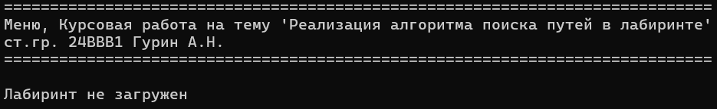
Рисунок 1 – Запуск программы

- Генерация случайного лабиринта
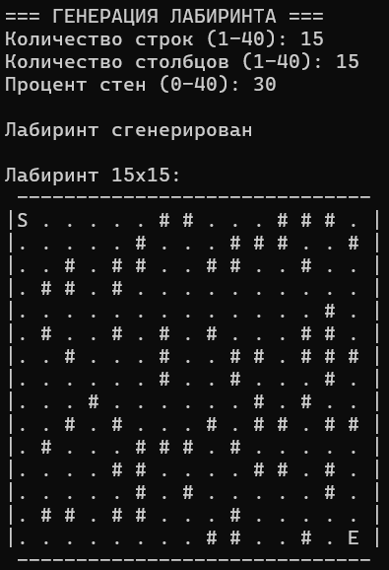
Рисунок 2 – Генерация случайного лабиринта
- Загрузка лабиринта из файла
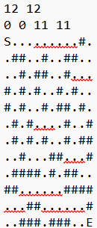
Рисунок 3 – Исходный лабиринт

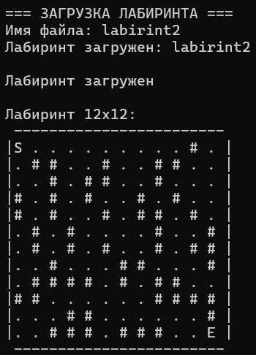
Рисунок 4 – Загрузка лабиринта из файла
- Сохранение лабиринта в файл
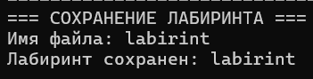
Рисунок 5 – Сохранение лабиринта в файл

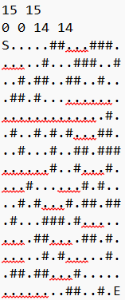
Рисунок 6 – Выходной лабиринт
- Отображение лабиринта
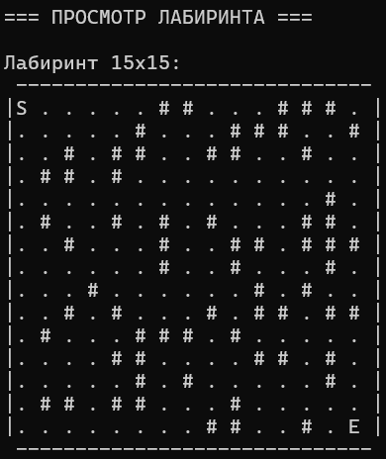
Рисунок 7 – Отображение лабиринта
- Поиск пути через алгоритм обхода в ширину
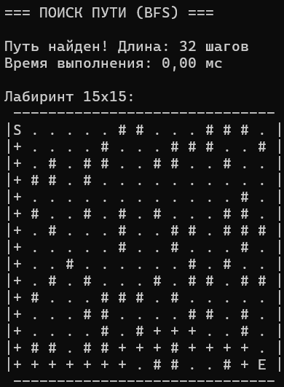
Рисунок 8 – Поиск пути алгоритмом обхода в ширину
- Поиск пути через алгоритм обхода в глубину
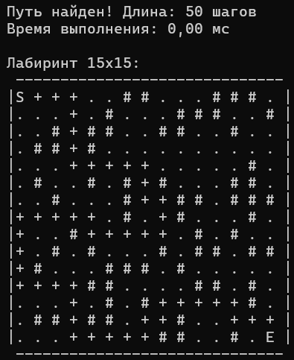
Рисунок 9 – Поиск пути алгоритмом обхода в глубину

- Сравнение алгоритмов поиска путей
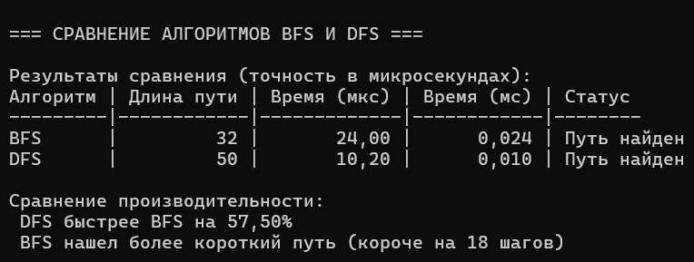
Рисунок 10 – Сравнение алгоритмов обхода в ширину и глубину
- Вывод информации о лабиринте
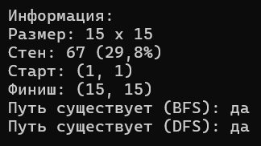
Рисунок 11 – Вывод информации о лабиринте

- Выход из программы
Рисунок 12 – Выход из программы
Таблица 2 – результаты поведения программы при тестировании.
№ | Тест | Полученный результат
1 | Запуск программы | Верно
2 | Генерация случайного лабиринта | Верно
3 | Загрузка лабиринта из файла | Верно
4 | Сохранение лабиринта в файл | Верно
5 | Отображение лабиринта | Верно
6 |  | Верно
  Поиск пути через алгоритм обхода в ширину
7 | Поиск пути через алгоритм обхода в глубину | Верно
8 | Сравнение алгоритмов поиска путей | Верно
9 | Вывод информации о лабиринте | Верно
10 | Выход из программы | Верно

Заключение

В ходе выполнения данной курсовой работы мною была успешно разработана программа на языке C для работы с лабиринтами. Реализованы ключевые алгоритмы поиска пути: BFS для нахождения кратчайшего пути и DFS для нахождения произвольного пути. Создан механизм генерации случайных лабиринтов с контролируемым процентом стен и гарантированным существованием пути.
Программа обладает модульной архитектурой с чётким разделением функций:
- Управление данными лабиринта
- Реализация алгоритмов поиска
- Работа с файлами (сохранение/загрузка)
- Пользовательский интерфейс
Интерактивный консольный интерфейс предоставляет полный набор функций: генерацию лабиринтов, визуализацию путей, сравнение алгоритмов BFS и DFS по времени выполнения и длине найденного пути. Реализовано точное измерение производительности с использованием высокоточных таймеров.
Все поставленные задачи выполнены в полном объёме. Программа наглядно демонстрирует различия между алгоритмами BFS и DFS, служит практическим инструментом для изучения алгоритмов поиска и может быть расширена для решения более сложных задач навигации.

Список использованных источников

- Керниган Б., Ритчи Д. — Язык программирования Си. — 2-е изд. — М.: Вильямс, 2009. — 304 с. — ISBN 978-5-8459-0891-9.
- Кормен Т., Лейзерсон Ч., Ривест Р., Штайн К. — Алгоритмы: построение и анализ. — 3-е изд. — М.: Вильямс, 2013. — 1328 с. — ISBN 978-5-8459-1794-2.
- Седжвик Р. — Алгоритмы на C. — М.: Вильямс, 2011. — 1056 с. — ISBN 978-5-8459-1631-0.
- Скиена С.С. — Алгоритмы. Руководство по разработке. — 2-е изд. — М.: БХВ-Петербург, 2011. — 720 с. — ISBN 978-5-9775-0560-4.
- Таненбаум Э., Остин Т. — Архитектура компьютера. — 6-е изд. — СПб.: Питер, 2013. — 816 с. — ISBN 978-5-496-00337-7.
- ISO/IEC 9899:2018 — Information technology — Programming languages — C. — International Standard, 2018.

Приложение А (Листинг программы)

Приложение А1.main.c
#define _CRT_SECURE_NO_WARNINGS
#include <stdio.h>
#include <stdlib.h>
#include <stdbool.h>
#include <time.h>
#include <locale.h>

#include "maze.h"
#include "algoritm.h"
#include "interface.h"

int main() {
setlocale(LC_ALL, "Ru");

Maze* maze = NULL;
int choice;

printHeader();

while (1) {
if (maze != NULL) {
printf("\nТекущий лабиринт: %dx%d\n", maze->rows, maze->cols);
}
else {
printf("\nЛабиринт не загружен\n");
}

showMenu();

if (scanf("%d", &choice) != 1) {
while (getchar() != '\n');
continue;
}
while (getchar() != '\n');

if (choice == 0) break;

printHeader();

if (choice == 1) {
printf("=== ГЕНЕРАЦИЯ ЛАБИРИНТА ===\n");
int rows = getValidatedInput("Количество строк (1-40): ", 1, MAX_SIZE);
int cols = getValidatedInput("Количество столбцов (1-40): ", 1, MAX_SIZE);
int walls = getValidatedInput("Процент стен (0-40): ", 0, 40);

if (maze != NULL) freeMaze(maze);
maze = createMaze(rows, cols);
if (maze) {
generateMazeWithPath(maze, walls);
printf("\nЛабиринт сгенерирован\n");
printMaze(maze);
}
waitForUser();
printHeader();
}
else if (choice == 2) {
printf("=== ЗАГРУЗКА ЛАБИРИНТА ===\n");
char filename[256];
printf("Имя файла: ");
scanf("%255s", filename);
while (getchar() != '\n');

Maze* newMaze = loadMazeFromFile(filename);
if (newMaze) {
if (maze) freeMaze(maze);
maze = newMaze;
printf("\nЛабиринт загружен\n");
printMaze(maze);
}
waitForUser();
printHeader();
}
else if (choice == 3) {
printf("=== СОХРАНЕНИЕ ЛАБИРИНТА ===\n");
if (maze == NULL) {
printf("Ошибка: лабиринт не загружен\n");
waitForUser();
printHeader();
continue;
}

char filename[256];
printf("Имя файла: ");
scanf("%255s", filename);
while (getchar() != '\n');

if (saveMazeToFile(maze, filename)) {
}
waitForUser();
printHeader();
}
else if (choice == 4) {
printf("=== ПРОСМОТР ЛАБИРИНТА ===\n");
if (maze == NULL) {
printf("Ошибка: лабиринт не загружен\n");
}
else {
printMaze(maze);
}
waitForUser();
printHeader();
}
else if (choice == 5) {
printf("=== ПОИСК ПУТИ (BFS) ===\n");
if (maze == NULL) {
printf("Ошибка: лабиринт не загружен\n");
waitForUser();
printHeader();
continue;
}

clock_t start = clock();
int pathLength = findShortestPathBFS(maze, true);
clock_t end = clock();
double timeTaken = ((double)(end - start)) / CLOCKS_PER_SEC * 1000.0;

if (pathLength != -1) {
printf("\nПуть найден! Длина: %d шагов\n", pathLength);
printf("Время выполнения: %.2f мс\n", timeTaken);
printMaze(maze);
}
else {
printf("\nПуть не найден\n");
printf("Время выполнения: %.2f мс\n", timeTaken);
printMaze(maze);
}
waitForUser();
printHeader();
}
else if (choice == 6) {
printf("=== ПОИСК ПУТИ (DFS) ===\n");
if (maze == NULL) {
printf("Ошибка: лабиринт не загружен\n");
waitForUser();
printHeader();
continue;
}

clock_t start = clock();
int pathLength = findPathDFS(maze, true);
clock_t end = clock();
double timeTaken = ((double)(end - start)) / CLOCKS_PER_SEC * 1000.0;

if (pathLength != -1) {
printf("\nПуть найден! Длина: %d шагов\n", pathLength);
printf("Время выполнения: %.2f мс\n", timeTaken);
printMaze(maze);
}
else {
printf("\nПуть не найден\n");
printf("Время выполнения: %.2f мс\n", timeTaken);
printMaze(maze);
}
waitForUser();
printHeader();
}
else if (choice == 7) {
if (maze == NULL) {
printf("Ошибка: лабиринт не загружен\n");
waitForUser();
printHeader();
continue;
}

compareAlgorithms(maze);
waitForUser();
printHeader();
}
else if (choice == 8) {
printf("=== ИНФОРМАЦИЯ О ЛАБИРИНТЕ ===\n");
if (maze == NULL) {
printf("Ошибка: лабиринт не загружен\n");
waitForUser();
printHeader();
continue;
}

printMaze(maze);

int walls = 0;
for (int i = 0; i < maze->rows; i++) {
for (int j = 0; j < maze->cols; j++) {
if (maze->grid[i][j] == WALL) walls++;
}
}

printf("\nИнформация:\n");
printf("Размер: %d x %d\n", maze->rows, maze->cols);
printf("Стен: %d (%.1f%%)\n", walls, (float)walls * 100 / (maze->rows * maze->cols));
printf("Старт: (%d, %d)\n", maze->start.x + 1, maze->start.y + 1);
printf("Финиш: (%d, %d)\n", maze->end.x + 1, maze->end.y + 1);
printf("Путь существует (BFS): %s\n", hasPathBFS(maze) ? "да" : "нет");
printf("Путь существует (DFS): %s\n", hasPathDFS(maze) ? "да" : "нет");

waitForUser();
printHeader();
}
else {
printf("Неверный выбор\n");
waitForUser();
printHeader();
}
}

if (maze) freeMaze(maze);
clearScreen();
printf("Выход из программы\n");
return 0;
}

Приложение А1.algoritm.c
#define _CRT_SECURE_NO_WARNINGS
#include <stdio.h>
#include <stdlib.h>
#include <stdbool.h>
#include <time.h>

#ifdef _WIN32
#include <windows.h>
#else
#include <sys/time.h>
#endif

#include "algoritm.h"
#include "maze.h"
#include "interface.h"
bool hasPathBFS(Maze* maze) {
bool visited[MAX_SIZE][MAX_SIZE] = { false };
Queue q;
initQueue(&q);

Node startNode = { maze->start, 0 };
enqueue(&q, startNode);
visited[maze->start.x][maze->start.y] = true;

int dx[] = { -1, 1, 0, 0 };
int dy[] = { 0, 0, -1, 1 };
while (!isQueueEmpty(&q)) {
Node current = dequeue(&q);

if (current.point.x == maze->end.x && current.point.y == maze->end.y) {
return true;
}

for (int i = 0; i < 4; i++) {
Point next = { current.point.x + dx[i], current.point.y + dy[i] };
if (isValidPoint(maze, next) && !visited[next.x][next.y] && isPassable(maze, next)) {
visited[next.x][next.y] = true;
Node nextNode = { next, current.distance + 1 };
enqueue(&q, nextNode);
}
}
}

return false;
}
bool hasPathDFS(Maze* maze) {
bool visited[MAX_SIZE][MAX_SIZE] = { false };
Stack s;
initStack(&s);

push(&s, maze->start);
visited[maze->start.x][maze->start.y] = true;

int dx[] = { -1, 1, 0, 0 };
int dy[] = { 0, 0, -1, 1 };
while (!isStackEmpty(&s)) {
Point current = pop(&s);

if (current.x == maze->end.x && current.y == maze->end.y) {
return true;
}

for (int i = 0; i < 4; i++) {
Point next = { current.x + dx[i], current.y + dy[i] };

if (isValidPoint(maze, next) && !visited[next.x][next.y] && isPassable(maze, next)) {
visited[next.x][next.y] = true;
push(&s, next);
}
}
}

return false;
}
int findShortestPathBFS(Maze* maze, bool markPath) {
clearSolution(maze);

bool visited[MAX_SIZE][MAX_SIZE] = { false };
Point parent[MAX_SIZE][MAX_SIZE];
Queue q;
initQueue(&q);

Node startNode = { maze->start, 0 };
enqueue(&q, startNode);
visited[maze->start.x][maze->start.y] = true;
parent[maze->start.x][maze->start.y] = maze->start;

int dx[] = { -1, 1, 0, 0 };
int dy[] = { 0, 0, -1, 1 };

bool found = false;
Node finalNode;

while (!isQueueEmpty(&q)) {
Node current = dequeue(&q);

if (current.point.x == maze->end.x && current.point.y == maze->end.y) {
finalNode = current;
found = true;
break;
}

for (int i = 0; i < 4; i++) {
Point next = { current.point.x + dx[i], current.point.y + dy[i] };

if (isValidPoint(maze, next) && !visited[next.x][next.y] && isPassable(maze, next)) {
visited[next.x][next.y] = true;
parent[next.x][next.y] = current.point;
Node nextNode = { next, current.distance + 1 };
enqueue(&q, nextNode);
}
}
}

if (!found) {
return -1;
}

int pathLength = finalNode.distance;

if (markPath) {
Point current = maze->end;
while (!(current.x == maze->start.x && current.y == maze->start.y)) {
if (!(current.x == maze->end.x && current.y == maze->end.y)) {
maze->grid[current.x][current.y] = SOLUTION;
}
current = parent[current.x][current.y];
}
}

return pathLength;
}
int findPathDFS(Maze* maze, bool markPath) {
clearSolution(maze);

bool visited[MAX_SIZE][MAX_SIZE] = { false };
Point parent[MAX_SIZE][MAX_SIZE];
Stack s;
initStack(&s);

push(&s, maze->start);
visited[maze->start.x][maze->start.y] = true;
parent[maze->start.x][maze->start.y] = maze->start;

int dx[] = { -1, 1, 0, 0 };
int dy[] = { 0, 0, -1, 1 };

bool found = false;
Point finalPoint;

while (!isStackEmpty(&s)) {
Point current = pop(&s);

if (current.x == maze->end.x && current.y == maze->end.y) {
finalPoint = current;
found = true;
break;
}

for (int i = 0; i < 4; i++) {
Point next = { current.x + dx[i], current.y + dy[i] };

if (isValidPoint(maze, next) && !visited[next.x][next.y] && isPassable(maze, next)) {
visited[next.x][next.y] = true;
parent[next.x][next.y] = current;
push(&s, next);
}
}
}

if (!found) {
return -1;
}

int pathLength = 0;
Point current = finalPoint;

if (markPath) {
while (!(current.x == maze->start.x && current.y == maze->start.y)) {
if (!(current.x == maze->end.x && current.y == maze->end.y)) {
maze->grid[current.x][current.y] = SOLUTION;
}
current = parent[current.x][current.y];
pathLength++;
}
}
else {
current = finalPoint;
while (!(current.x == maze->start.x && current.y == maze->start.y)) {
current = parent[current.x][current.y];
pathLength++;
}
}

return pathLength;
}
void compareAlgorithms(Maze* maze) {
printf("\n=== СРАВНЕНИЕ АЛГОРИТМОВ BFS И DFS ===\n");

Maze* mazeBFS = createMaze(maze->rows, maze->cols);
Maze* mazeDFS = createMaze(maze->rows, maze->cols);

for (int i = 0; i < maze->rows; i++) {
for (int j = 0; j < maze->cols; j++) {
mazeBFS->grid[i][j] = maze->grid[i][j];
mazeDFS->grid[i][j] = maze->grid[i][j];
}
}
mazeBFS->start = maze->start;
mazeBFS->end = maze->end;
mazeDFS->start = maze->start;
mazeDFS->end = maze->end;

LARGE_INTEGER frequency, startTime, endTime;
QueryPerformanceFrequency(&frequency);
double bfsTime, dfsTime;

QueryPerformanceCounter(&startTime);
int bfsLength = findShortestPathBFS(mazeBFS, true);
QueryPerformanceCounter(&endTime);
bfsTime = ((double)(endTime.QuadPart - startTime.QuadPart) * 1000000.0) / frequency.QuadPart;

QueryPerformanceCounter(&startTime);
int dfsLength = findPathDFS(mazeDFS, true);
QueryPerformanceCounter(&endTime);
dfsTime = ((double)(endTime.QuadPart - startTime.QuadPart) * 1000000.0) / frequency.QuadPart;

printf("\nРезультаты сравнения (точность в микросекундах):\n");
printf("Алгоритм | Длина пути | Время (мкс) | Время (мс) | Статус\n");
printf("---------|------------|-------------|------------|--------\n");

if (bfsLength != -1) {
printf("BFS | %10d | %11.2f | %10.3f | Путь найден\n",
bfsLength, bfsTime, bfsTime / 1000.0);
}
else {
printf("BFS | -- | %11.2f | %10.3f | Путь не найден\n",
bfsTime, bfsTime / 1000.0);
}

if (dfsLength != -1) {
printf("DFS | %10d | %11.2f | %10.3f | Путь найден\n",
dfsLength, dfsTime, dfsTime / 1000.0);
}
else {
printf("DFS | -- | %11.2f | %10.3f | Путь не найден\n",
dfsTime, dfsTime / 1000.0);
}

printf("\nСравнение производительности:\n");
if (bfsLength != -1 && dfsLength != -1) {
if (bfsTime < dfsTime) {
printf("• BFS быстрее DFS на %.2f%%\n",
((dfsTime - bfsTime) / dfsTime) * 100.0);
}
else if (dfsTime < bfsTime) {
printf("• DFS быстрее BFS на %.2f%%\n",
((bfsTime - dfsTime) / bfsTime) * 100.0);
}
else {
printf("• Алгоритмы работают одинаково быстро\n");
}

if (bfsLength < dfsLength) {
printf("• BFS нашел более короткий путь (короче на %d шагов)\n",
dfsLength - bfsLength);
}
else if (dfsLength < bfsLength) {
printf("• DFS нашел более короткий путь (короче на %d шагов)\n",
bfsLength - dfsLength);
}
else {
printf("• Оба алгоритма нашли пути одинаковой длины\n");
}
}

if (bfsLength != -1) {
printf("\n--- Путь, найденный алгоритмом BFS ---\n");
printMaze(mazeBFS);
}

if (dfsLength != -1) {
printf("\n--- Путь, найденный алгоритмом DFS ---\n");
printMaze(mazeDFS);
}

freeMaze(mazeBFS);
freeMaze(mazeDFS);
}

Приложение А1.data_struct.c
#include <stdbool.h>
#include "data_struct.h"

void initQueue(Queue* q) {
q->front = 0;
q->rear = 0;
}

bool isQueueEmpty(Queue* q) {
return q->front == q->rear;
}

void enqueue(Queue* q, Node node) {
q->data[q->rear++] = node;
}

Node dequeue(Queue* q) {
return q->data[q->front++];
}

void initStack(Stack* s) {
s->top = -1;
}

bool isStackEmpty(Stack* s) {
return s->top == -1;
void push(Stack* s, Point point) {
s->data[++s->top] = point;

Point pop(Stack* s) {
return s->data[s->top--];

Приложение А1.interface.c
#define _CRT_SECURE_NO_WARNINGS
#include <stdio.h>
#include <stdlib.h>
#include <locale.h>

#include "interface.h"

void printMaze(Maze* maze) {
printf("\nЛабиринт %dx%d:\n", maze->rows, maze->cols);

if (maze->cols <= 40) {

printf(" ");
for (int j = 0; j < maze->cols; j++) {
printf("--");
}
printf("\n");

for (int i = 0; i < maze->rows; i++) {
printf("|");
for (int j = 0; j < maze->cols; j++) {
printf("%c ", maze->grid[i][j]);
}
printf("|\n");
}

printf(" ");
for (int j = 0; j < maze->cols; j++) {
printf("--");
}
printf("\n");
}
}

void waitForUser() {
printf("\nНажмите Enter для продолжения...");
while (getchar() != '\n');
}

int getValidatedInput(const char* prompt, int min, int max) {
int value;
while (1) {
printf("%s", prompt);
if (scanf("%d", &value) == 1 && value >= min && value <= max) {
break;
}
printf("Ошибка: введите число от %d до %d\n", min, max);
while (getchar() != '\n');
}
while (getchar() != '\n');
return value;
}

void showMenu() {
printf("\n1. Сгенерировать лабиринт\n");
printf("2. Загрузить лабиринт из файла\n");
printf("3. Сохранить лабиринт в файл\n");
printf("4. Показать лабиринт\n");
printf("5. Найти путь (BFS)\n");
printf("6. Найти путь (DFS)\n");
printf("7. Сравнить алгоритмы BFS и DFS\n");
printf("8. Информация о лабиринте\n");
printf("0. Выход\n");
printf("\nВыберите пункт: ");
}

void clearScreen() {
#ifdef _WIN32
system("cls");
#else
system("clear");
#endif
}

void printHeader() {
clearScreen();
printf("=============================================================================\n");
printf("Меню, Курсовая работа на тему 'Реализация алгоритма поиска путей в лабиринте'\n");
printf("ст.гр. 24ВВВ1 Гурин А.Н.\n");
printf("=============================================================================\n");
}

Приложение А1.maze.c
#define _CRT_SECURE_NO_WARNINGS
#include <stdio.h>
#include <stdlib.h>
#include <stdbool.h>
#include <time.h>

#include "maze.h"
#include "algoritm.h"
Maze* createMaze(int rows, int cols) {
Maze* maze = (Maze*)malloc(sizeof(Maze));
if (!maze) return NULL;

maze->rows = rows;
maze->cols = cols;

maze->grid = (char**)malloc(rows * sizeof(char*));
if (!maze->grid) {
free(maze);
return NULL;
}

for (int i = 0; i < rows; i++) {
maze->grid[i] = (char*)malloc(cols * sizeof(char));
if (!maze->grid[i]) {
for (int j = 0; j < i; j++) free(maze->grid[j]);
free(maze->grid);
free(maze);
return NULL;
}

for (int j = 0; j < cols; j++) {
maze->grid[i][j] = PATH;
}
}

maze->start.x = 0;
maze->start.y = 0;
maze->end.x = rows - 1;
maze->end.y = cols - 1;

maze->grid[maze->start.x][maze->start.y] = START;
maze->grid[maze->end.x][maze->end.y] = END;

return maze;
}
void freeMaze(Maze* maze) {
if (maze) {
if (maze->grid) {
for (int i = 0; i < maze->rows; i++) {
free(maze->grid[i]);
}
free(maze->grid);
}
free(maze);
}
}
bool isValidPoint(Maze* maze, Point p) {
return p.x >= 0 && p.x < maze->rows && p.y >= 0 && p.y < maze->cols;
}
bool isPassable(Maze* maze, Point p) {
if (!isValidPoint(maze, p)) return false;
char cell = maze->grid[p.x][p.y];
return cell != WALL;
}
void clearSolution(Maze* maze) {
for (int i = 0; i < maze->rows; i++) {
for (int j = 0; j < maze->cols; j++) {
if (maze->grid[i][j] == SOLUTION) {
maze->grid[i][j] = PATH;
}
}
}
maze->grid[maze->start.x][maze->start.y] = START;
maze->grid[maze->end.x][maze->end.y] = END;
}
bool saveMazeToFile(Maze* maze, const char* filename) {
FILE* file = fopen(filename, "w");
if (!file) {
printf("Ошибка открытия файла\n");
return false;
}

fprintf(file, "%d %d\n", maze->rows, maze->cols);
fprintf(file, "%d %d %d %d\n", maze->start.x, maze->start.y, maze->end.x, maze->end.y);

for (int i = 0; i < maze->rows; i++) {
for (int j = 0; j < maze->cols; j++) {
fprintf(file, "%c", maze->grid[i][j]);
}
fprintf(file, "\n");
}

fclose(file);
printf("Лабиринт сохранен: %s\n", filename);
return true;
}
Maze* loadMazeFromFile(const char* filename) {
FILE* file = fopen(filename, "r");
if (!file) {
printf("Ошибка открытия файла\n");
return NULL;
}

int rows, cols;
if (fscanf(file, "%d %d", &rows, &cols) != 2) {
printf("Неверный формат файла (размеры)\n");
fclose(file);
return NULL;
}

if (rows > MAX_SIZE || cols > MAX_SIZE) {
printf("Слишком большой лабиринт (максимум %dx%d)\n", MAX_SIZE, MAX_SIZE);
fclose(file);
return NULL;
}

Maze* maze = createMaze(rows, cols);
if (!maze) {
printf("Ошибка выделения памяти\n");
fclose(file);
return NULL;
}

if (fscanf(file, "%d %d %d %d", &maze->start.x, &maze->start.y, &maze->end.x, &maze->end.y) != 4) {
printf("Неверный формат файла (координаты)\n");
freeMaze(maze);
fclose(file);
return NULL;
}

int ch;
while ((ch = fgetc(file)) == ' ' || ch == '\t') {}
if (ch != '\n') ungetc(ch, file);

for (int i = 0; i < maze->rows; i++) {
for (int j = 0; j < maze->cols; j++) {
int ch = fgetc(file);
if (ch == EOF || ch == '\n') {
printf("Файл поврежден или неполный\n");
freeMaze(maze);
fclose(file);
return NULL;
}
maze->grid[i][j] = (char)ch;
}

ch = fgetc(file);
if (ch != '\n' && ch != EOF) {
printf("Неожиданный символ в конце строки %d\n", i);
}
}

fclose(file);
printf("Лабиринт загружен: %s\n", filename);
return maze;
}
void generateMazeWithPath(Maze* maze, int wallPercentage) {
srand((unsigned int)time(NULL));

do {
for (int i = 0; i < maze->rows; i++) {
for (int j = 0; j < maze->cols; j++) {
maze->grid[i][j] = PATH;
}
}

maze->grid[maze->start.x][maze->start.y] = START;
maze->grid[maze->end.x][maze->end.y] = END;

int wallsToAdd = (maze->rows * maze->cols * wallPercentage) / 100;
for (int w = 0; w < wallsToAdd; w++) {
int x, y;
do {
x = rand() % maze->rows;
y = rand() % maze->cols;
} while ((x == maze->start.x && y == maze->start.y) ||
(x == maze->end.x && y == maze->end.y) ||
maze->grid[x][y] == WALL);

maze->grid[x][y] = WALL;
}
} while (!hasPathBFS(maze));
}

Приложение А1.algoritm.h
#ifndef ALGORITM_H
#define ALGORITM_H

#include "maze.h"
#include "data_struct.h"
#include <stdbool.h>

bool hasPathBFS(Maze* maze);
bool hasPathDFS(Maze* maze);

int findShortestPathBFS(Maze* maze, bool markPath);
int findPathDFS(Maze* maze, bool markPath);

void compareAlgorithms(Maze* maze);

#endif

Приложение А1.data_struct.h
#ifndef DATA_STRUCT_H
#define DATA_STRUCT_H

#include "maze.h"

typedef struct {
Point point;
int distance;
} Node;

typedef struct {
Node data[MAX_SIZE * MAX_SIZE];
int front;
int rear;
} Queue;

typedef struct {
Point data[MAX_SIZE * MAX_SIZE];
int top;
} Stack;

void initQueue(Queue* q);
bool isQueueEmpty(Queue* q);
void enqueue(Queue* q, Node node);
Node dequeue(Queue* q);

void initStack(Stack* s);
bool isStackEmpty(Stack* s);
void push(Stack* s, Point point);
Point pop(Stack* s);

#endif

Приложение А1.interface.h
#ifndef INTERFACE_H
#define INTERFACE_H

#include "maze.h"

void printMaze(Maze* maze);
void printHeader();

void waitForUser();
int getValidatedInput(const char* prompt, int min, int max);
void showMenu();
void clearScreen();

#endif

Приложение А1.maze.h
#ifndef MAZE_H
#define MAZE_H

#include <stdbool.h>

#define MAX_SIZE 40
#define WALL '#'
#define PATH '.'
#define START 'S'
#define END 'E'
#define SOLUTION '+'

typedef struct {
int x;
int y;
} Point;

typedef struct {
char** grid;
int rows;
int cols;
Point start;
Point end;
} Maze;

Maze* createMaze(int rows, int cols);
void freeMaze(Maze* maze);
bool isValidPoint(Maze* maze, Point p);
bool isPassable(Maze* maze, Point p);
void clearSolution(Maze* maze);
bool saveMazeToFile(Maze* maze, const char* filename);
Maze* loadMazeFromFile(const char* filename);
void generateMazeWithPath(Maze* maze, int wallPercentage);

#endif

Приложение Б (Блок схема)

